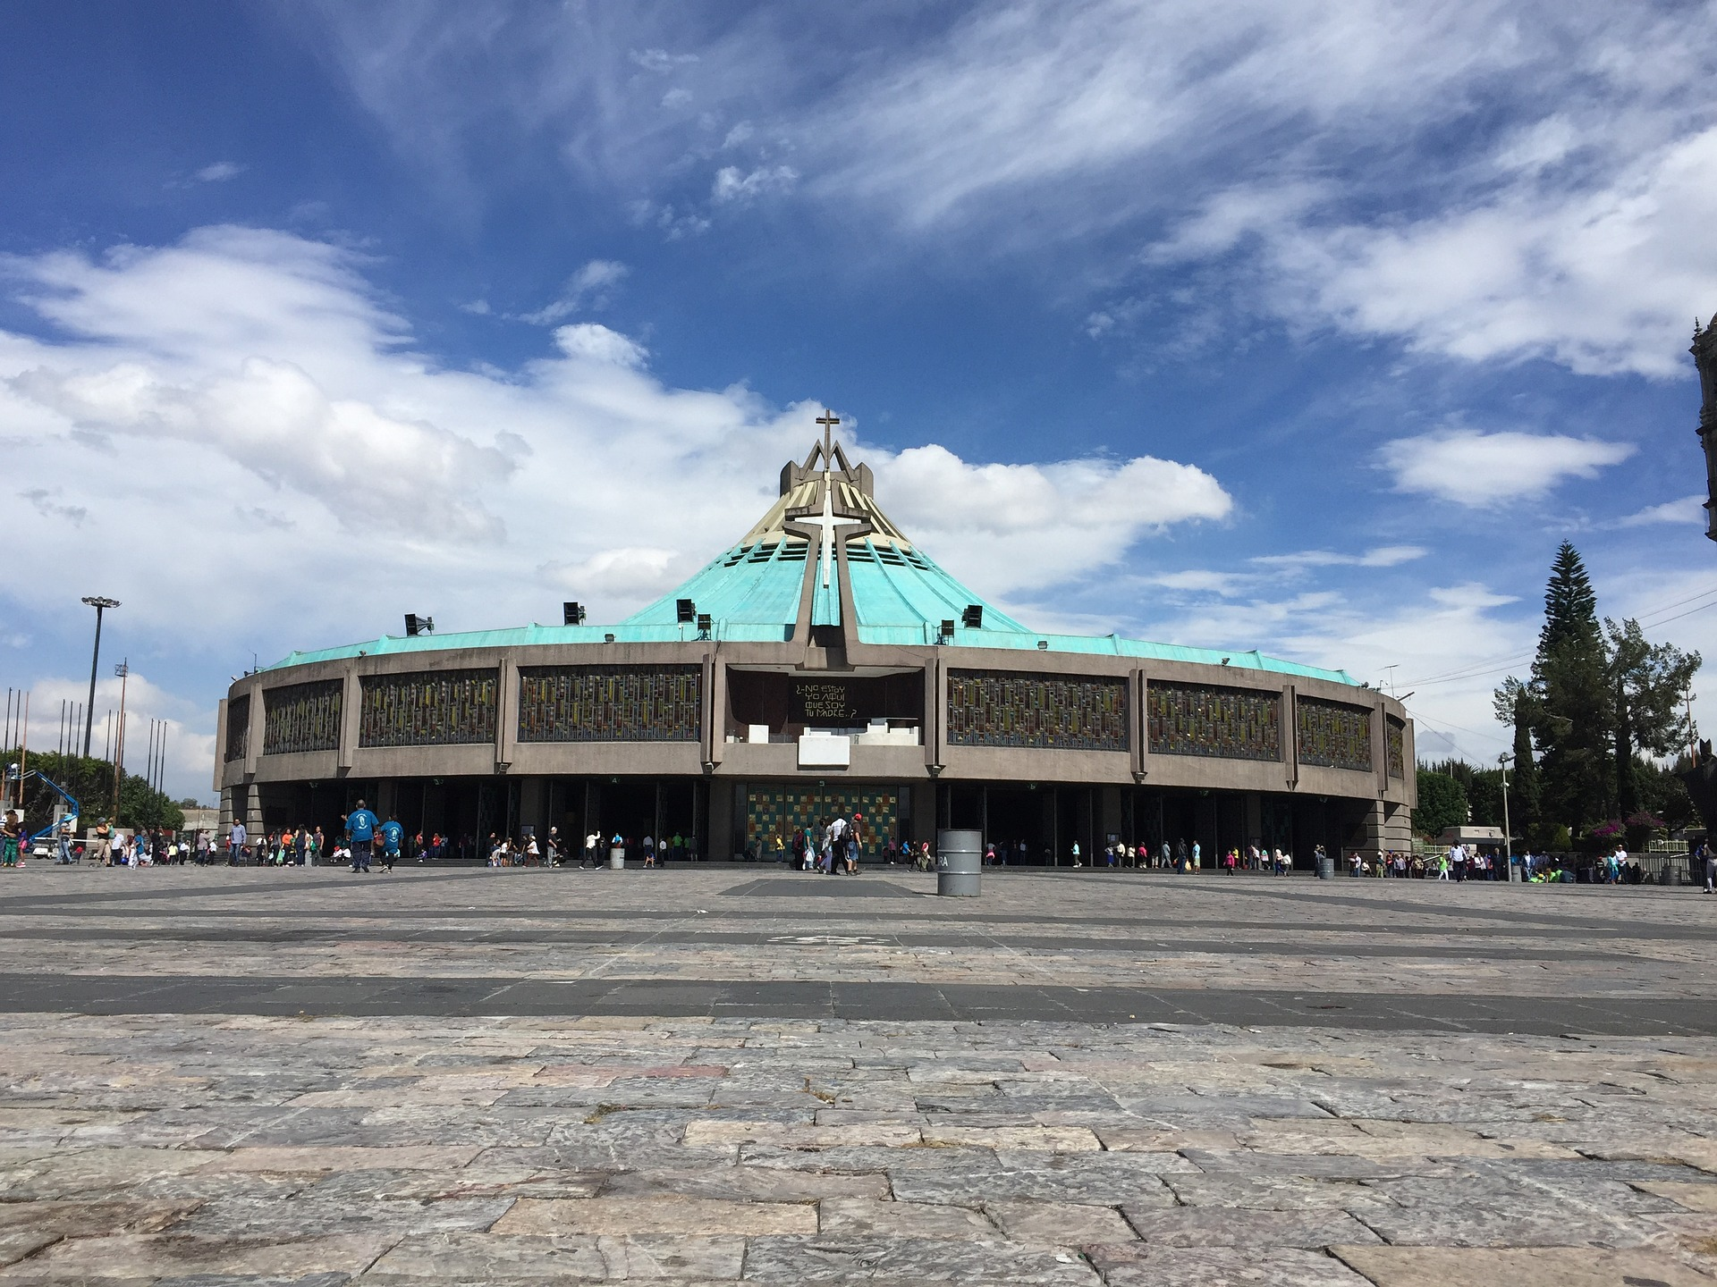
Meksyk, kraj wielu radości, pięknych widoków, imponujących budowli, ale i niezapomnianej kuchni. Meksyk jest dobrze znany ze swojej starożytnej przeszłości, barwnej kultury i przyjaznych ludzi z uroczych, rdzennych wiosek. Meksykanie to gościnny naród, w którym bogactwo, bieda, naturalny splendor i tłok miasta ocierają się ze sobą na co dzień. Rozpocznij podróż po jednym z najbardziej różnorodnych krajów na świecie.
MEKSYK
21-31.01.2022

- Guadalupe – najważniejsze sanktuarium maryjne Meksyku
- Puebla – ukochane miasto Jana Pawła II
- meksykańskie ślady Azteków
- odpoczynek w Acapulco
- Taxco – miasto srebra
- Cacahuamilpa – najpiękniejsze jaskinie Meksyku
UWAGI:
- aby wjechać do Izraela niezbędny jest paszport, ważny min. 6 miesięcy licząc od dnia powrotu. W paszporcie nie można posiadać śladu wizyty w Arabii Saudyjskiej, Syrii, Indonezji, Iranie i Libanie.
- podczas kontroli na granicy Izraela pielgrzymom nie są wbijane stemple do paszportu, otrzymują oni w zamian niewielkie kartki, które należy zachować do dnia wylotu
- śniadania w trakcie pielgrzymki do Izraela i Palestyny - w formie bufetu (kuchnia bliskowschodnia)
- kolacje - ciepłe, 2- lub 3-daniowe.
UWAGI:
- aby wjechać do Izraela niezbędny jest paszport, ważny min. 6 miesięcy licząc od dnia powrotu. W paszporcie nie można posiadać śladu wizyty w Arabii Saudyjskiej, Syrii, Indonezji, Iranie i Libanie.
- podczas kontroli na granicy Izraela pielgrzymom nie są wbijane stemple do paszportu, otrzymują oni w zamian niewielkie kartki, które należy zachować do dnia wylotu
- śniadania w trakcie pielgrzymki do Izraela i Palestyny - w formie bufetu (kuchnia bliskowschodnia)
- kolacje - ciepłe, 2- lub 3-daniowe.
Miasto Meksyk - Guadalupe - Teotihuacan - Cholula - Tonatzintla - Puebla - Cacahuamilpa - Taxco – Acapulco
Dzień́ 1
Zbiórka na lotnisku w Berlinie. Msza św. na lotnisku przed odprawą Przelot do Meksyku. Odprawy meksykańskie, transfer do hotelu, zakwaterowanie, kolacja.
Dzień́ 2
Śniadanie. Przejazd na Plac Trzech Kultur – symboliczne miejsce powstania rasy metyskiej. Tutaj upadł ostatni bastion aztecki przed Hiszpanami. Wizyta na Zocalo – największy i najważniejszy plac w Mieście Meksyk. Przejazd, między innymi, do Katedry Metropolitańskiej, największej i najstarszej na kontynencie amerykańskim, z barokowymi ołtarzami i kaplicami. Znajduje się tu słynna figura Jezusa Chrystusa od Trucizny, Ołtarz Królów, pomnik św. Jana Pawła II. Spacer Deptaklem Madero, Pałac Sztuk Pięknych. Przejazd na południe miasta do Xochimilco – kanały wodne, które pamiętają czasy Azteków. Godzinny rejs połączony z kolacją na łodziach. Powrót do hotelu, nocleg.
Dzień 3
Śniadanie. Przejazd do Bazyliki Najświętszej Marii Panny z Guadalupe – zapoznanie z kompleksem bazylik - Stara Bazylika, Nowa Bazylika z wizerunkiem NMP z Guadalupe. Parafia Antyczna Idian – gdzie pochowany jest Indianin Jan Diego, jemu objawiła się̨ Panienka z Guadalupe. Przejazd do Teotihuacan – jedno z najstarszych i największych miast, rozwijające się między I a VII wiekiem n.e. Dalsze zwiedzanie, m.in. Piramida Słonica, Piramida Księżyca, Pałac Pierzastych Muszli, oraz słynna Droga Zmarłych. Wizyta w warsztacie obsydianu, zapoznanie z zasadami obróbki tego szlachetnego kamienia wulkanicznego. Kolacja przy Piramidach, nocleg.
Dzień 4
Śniadanie. Przejazd w kierunku Puebla, jednego z piękniejszych miast kolonialnych, słynącego z lokalnych słodyczy i ceramiki. Po drodze postój w Cholula, tutaj Hiszpanie wybudowali kościół na jednej największych piramid w Ameryce. Przejazd do Tonantzintla, malutkie pueblo – zapoznanie z barokiem indiańskim z niesamowitymi wzorami i kolorami. Dojazd do Puebla. Spacer po centrum miasta – Katedra, Kościół Santo Domingo z Kaplicą Najświętszej Marii Różańcowej, słodka uliczka. Zakwaterowanie w hotelu. Kolacja, nocleg.
Dzień 5
Śniadanie. Wyjazd w kierunku Taxco. Po drodze zwiedzanie jaskiń Cacahuamilpa, jedna z najpiękniejszych i największych w centrum Meksyku z imponującymi stalaktytami i stalagmitami. Później wizyta w sklepie i warsztacie srebra, zapoznanie z technikami obróbki tego szlachetnego metalu oraz degustacja lokalnego drinka Berta. Zakwaterowanie w hotelu. Kolacja. Nocleg.

Dzień 6
Śniadanie. Wyjazd do centrum miasta taksówkami typu VW Garbus. Zwiedzanie centrum Taxco - kościół Santa Prisca, wybudowany przez ojca dla syna, typowy styl baroku meksykańskiego, przebogate kipiące złotą dekoracją kaplice i Ołtarz Główny. Później Plac Główny Taxco - typowhy centralny plac małego meksykańskiego miasteczka. Po południu przejazd do Acapulco. Hotel All inclusive od obiadu. Nocleg.
Dzień 7
Śniadanie. Wypoczynek All inclusive. Po południu rejs statkiem po Zatoce Diamentowej oraz udział w widowisku na Quebradzie. Nocleg.
Dzień 8
Śniadanie. Wypoczynek All inclusive. Nocleg.
Dzień 9
Śniadanie. Obiad w hacjendzie Vista Hermosa (miejsce pamięta czasy Cortesa), byłą to jedna z pierwszych fabryk, która zajmowała się produkcją cukru z trzciny cukrowej. Dzisiaj jest hotelem. Po obiedzie przejazd do Meksyku. Zakwaterowanie w hotelu.

Dzień 10
Śniadanie. Wyjazd do Muzeum Antropologii – największe i najlepsze Muzeum Kultur Prehiszpańskich, odwiedziny w najważniejszych salach m.in. kultur mieszkańców Tenochtitlan – dzisiejszego Miasta Meksyk, Kultura Teotihuacana, miasto Tula. Przejazd do Bazyliki – msza pożegnalna, obiad. Potem transfer na lotnisko, odprawy i przelot powrotny.
Dzień 11 – powrót do Polski na lotnisko wylotu.
CENA ZAWIERA​
- przeloty Berlin – Meksyk – Berlin, wraz z bagażem podręcznym i bagażem rejestrowym 23 kg,
- przejazdy w Meksyku klimatyzowanym autobusem,
- noclegi w hotelach ***/****, pokoje 2-osobowe z łazienkami,
- hotele w Acapulco w opcji All Inclusive
- śniadania oraz obiady i kolacje wg programu,
- opiekę duchową i Msze św.,
- opiekę pilota wycieczek,
- obowiązkowej składki na Turystyczny Fundusz Gwarancyjny – 13 zł oraz obowiązkowej składki na Turystyczny Fundusz Pomocowy – 13 zł,
- ubezpieczenie w firmie Signal Iduna (KL + choroby przewlekłe 40 000 euro, NNW 15 000 zł, BP 1000 zł).

CENA NIE ZAWIERA
- ewentualnej dopłaty do pokoju 1-osobowego (2990 zł),
- transportu na lotnisko w Berlinie,
- dobrowolnego ubezpieczenia od kosztów rezygnacji z udziału w pielgrzymce do Meksyku (w tym od skutków chorób przewlekłych, nowotworowych oraz zakażenia, śmierci lub kwarantanny z powodu COVID-19), które musi być wykupione w dniu podpisania umowy z BP Misja Travel oraz dobrowolnego podwyższenia kwoty gwarancyjnej ubezpieczenia kosztów leczenia,
- biletów wstępu do zwiedzanych obiektów wraz z kosztami ich rezerwacji, przewodnika w języku polskim w Meksyku, napiwków dla bell-boyów, kierowców i pozostałej obsługi miejscowej, opłat miejscowych oraz słuchawek tour-audio guide dla każdego uczestnika – koszt 180 USD,
- napojów do kolacji oraz dodatkowych posiłków,
- testów antygenowych dla osób niezaszczepionych.

Cena nie zawiera:
- ewentualnej dopłaty do pokoju 1-osobowego (790 zł),
- ewentualnej dopłaty do bagażu rejestrowego 20 kg – 390 zł,
- ewentualnej dopłaty za gwarancję miejsca obok siebie w samolocie - 110 zł / os. za lot w obie strony,
- dobrowolnego ubezpieczenia od kosztów rezygnacji z udziału w pielgrzymce, które musi zostać zawarte w dniu podpisania umowy z BP Misja Travel oraz ubezpieczenia od kosztów chorób przewlekłych,
- biletów wstępu do zwiedzanych obiektów wraz z kosztami ich rezerwacji, opłat wjazdowych do miast i parkingowych, opłat miejscowych, zwyczajowych napiwków oraz słuchawek systemu Tour Audio Guide - koszt 170 USD / os., zbierane przez pilota,
- napojów do obiadów i kolacji.

Cena nie zawiera:
- ewentualnej dopłaty do pokoju 1-osobowego (790 zł),
- ewentualnej dopłaty do bagażu rejestrowego 20 kg – 390 zł,
- ewentualnej dopłaty za gwarancję miejsca obok siebie w samolocie - 110 zł / os. za lot w obie strony,
- dobrowolnego ubezpieczenia od kosztów rezygnacji z udziału w pielgrzymce, które musi zostać zawarte w dniu podpisania umowy z BP Misja Travel oraz ubezpieczenia od kosztów chorób przewlekłych,
- biletów wstępu do zwiedzanych obiektów wraz z kosztami ich rezerwacji, opłat wjazdowych do miast i parkingowych, opłat miejscowych, zwyczajowych napiwków oraz słuchawek systemu Tour Audio Guide - koszt 170 USD / os., zbierane przez pilota,
- napojów do obiadów i kolacji.

